**拓展知识**

1. **云冈石窟相关素材：**

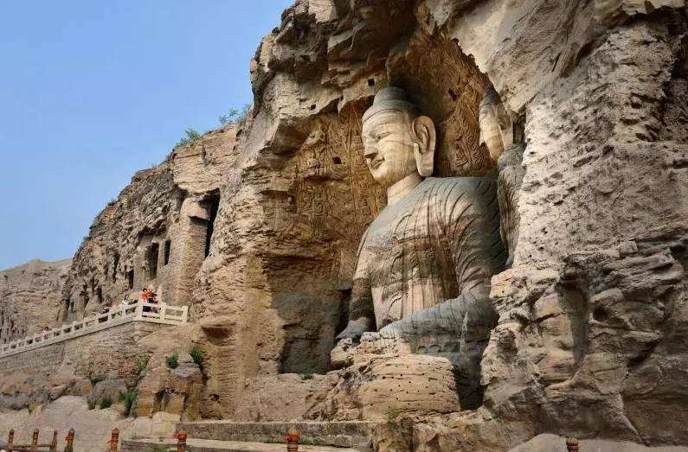云冈石窟位于中国北部山西省大同市西郊17公里处的武周山南麓，石窟依山开凿，东西绵延1公里。存有主要洞窟45个，大小窟龛252个，石雕造像51000余躯，为中国规模最大的古代石窟群之一，与敦煌莫高窟、洛阳龙门石窟和天水麦积山石窟并称为中国四大石窟艺术宝库。云冈石窟是产煤城市大同更是山西省的重要名片，是吸引历史文化艺术爱好者来山西游览参观的重要招牌。

中国四大石窟是敦煌莫高窟石窟、洛阳龙门石窟、大同云冈石窟和甘肃天水麦积山石窟。其中云冈石窟位于山西大同城西绵延一公里的武周山山崖上，其中矗立着254个窟龛，主要洞窟45个，有59000余尊精美的佛像。从最高的17米到最小的几厘米不等。

1. 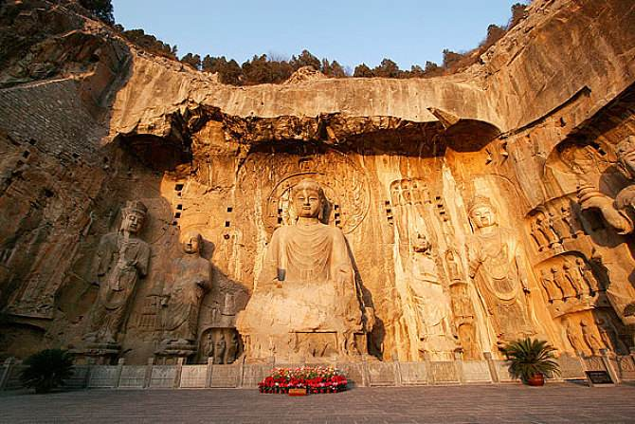**龙门石窟：**

[龙门石窟](http://www.qulishi.com/huati/longmenshiku/)是中国石刻艺术宝库之一，世界文化遗产、全国重点文物保护单位、国家AAAAA级旅游景区，位于洛阳市南郊伊河两岸的龙门山与香山上。龙门石窟与敦煌[莫高窟](http://www.qulishi.com/huati/mogaoku/)、[云冈石窟](http://www.qulishi.com/huati/yungangshiku/)并称中国三大石窟。

　　龙门石窟开凿于[北魏孝文帝](http://www.qulishi.com/renwu/tuobahong/)年间，之后历经东魏、西魏、[北齐](http://www.qulishi.com/huati/beiqihuangdi/)、隋、唐、五代、宋等朝代连续大规模营造达400余年之久，南北长达1公里，今存有窟龛2345个，造像10万余尊，碑刻题记2800余品。其中“龙门二十品”是书法魏碑精华，褚遂良所书的“伊阙佛龛之碑”则是初唐楷书艺术的典范。

龙门石窟延续时间长，跨越朝代多，以大量的实物形象和文字资料从不同侧面反映了中国古代政治、经济、宗教、文化等许多领域的发展变化，对中国石窟艺术的创新与发展做出了重大贡献。2000年被联合国科教文组织列为世界文化遗产。

1. **雕塑鉴赏网络资源**

资源网址：

<https://v.qq.com/x/page/q03979xxu4g.html>（中国四大石窟之龙门石窟）

<https://v.qq.com/x/page/h0847x3711s.html>（中国四大石窟之云冈石窟）

<https://v.qq.com/x/page/o303659lboj.html>（洛阳龙门石窟）

<https://v.qq.com/x/page/m03644f08sh.html>（中国四大石窟）